Целью данной лабораторной работы является разработка языка гипертекстовой разметки, реализация для него браузера с возможностью поиска.
При разработке языка разметки акцент был поставлен на наглядность и простоту использования. В связи с этим было принято решение отделять содержимое документа от логической и визуальной части. В перспективе это дает ряд преимуществ:
- Для редактирования содержимого документа не обязательно разбираться в разметке;
- Для одной страницы разметки может быть несколько вариантов содержимого;
- Возможность повторного использования элементов содержимого в одном документе.

Общая структура языка разметки

Разработанный язык разметки представляет собой набор тегов. Описание каждого тега начинается с новой строки и имеет следующую структуру:

*tag*(*name*)=[*arguments*]+{*css*}

- *tag* - название тега (элемента разметки);
- *name* - имя элемента (идентификатор тега);
- *arguments* - аргументы тега;
- *css* - описание стиля элемента по стандарту CSS с добавлением свойства group, которое указывает способ объединения аргументов данного тега и играет разную роль для разных тегов.
В данном языке разметки есть всего три типа тегов:
- text - текстовый элемент. Его аргументами являются названия элементов текста из файла содержимого разметки (см. далее), или адрес страницы, если это ссылка;
- block - контейнер, в который могут помещаться любые элементы (теги). Аругментами являются названия тех элементов с данной страницы разметки, которые он содержит.
- media - все остальные, не текстовые элементы. Его аргументы – адрес содержимого.

Необходимо пояснить роль свойства group для различных типов элементов.
Для тега text:
- bulleted list – маркерованный список;
- numeric list – нумерованный список;
- link – ссылка.
По умолчанию объединение происходит простой конкатенацией строк.
Для тега block horizontal или vertical, что обозначает соответсвенно горизонтальное или вертикальное объединение, благодаря этому блоки можно помещать друг в друга и строить таблицы. По умолчанию дочерние элементы выстраиваются последовательно.
Для тега media на данный момент свойство не имеет параметров.

Пример 1 - страница разметки
text(topic)=[topic]+{font-size: 21px; color: blue; font-weight: bold;}
text(namesLabel)=[namesLabel]+{border-bottom: 2px solid black;}
text(names)=[names_1, names_2, names_3]+{group: bulleted list;}
text(linkWater)=[water.mup, pageWater]+{group: link; font-size: 13px;}
block(beginner)=[topic, namesLabel, names, linkWater]+{group: vertical;}

media(waterPicture)=[D:/Development/Qt/mup/water.jpg]+{margin-left: 10px;}

block(main)=[beginner, waterPicture]+{group: horizontal; padding: 20px; border: 1px blue solid; background: #f0f0f0; margin: 40px;}

На экран выводится только тег block с именем main и его содержимое, поэтому если он отсутствет, на экране будет пустая страница.
Помимо разметки страницы есть разметка содержимого документа. Для нее есть два варианта полный и сокращенный:

*name*=meta(*meta*)+[*text*]
*name*=[*text*]

- *name* - название текстового элемента;
- *meta* - метаинформация текста;
- *text* - сам текст;

Пример 2 - разметка содержимого
topic=meta(вода, название)+[Вода (оксид водорода)]
namesLabel=[Химические названия воды]
names_1= meta(название, вода)+[Оксид водорода]
names_2= meta(название, вода)+ [Гидроксид водорода]
names_3= meta(название, вода)+ [Монооксид дигидрогена]
pageWater=meta(ссылка)+[вода]
Примеры 1 и 2 представляют собой документ, который на экран отобразится следующим образом:
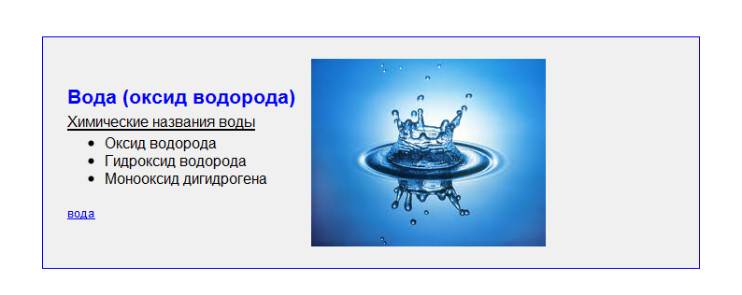
Рис. 1 – пример в графическом представлении

Программная реализация

Браузер для данного языка разметки был написан на С++ с помощью инструментария Qt. Исходные тексты разметки обрабатываются следующим кодом:

PageMarkup* MupLoader::loadPageMarkup(const QString& source){
// создаем страницу разметки
// освобождается в MainWindow::~MainWindow() и MainWindow::setPage(PageMarkup* page)
PageMarkup* pageMarkup = new PageMarkup();

// разбиваем исходник на отдельные элементы
QStringList sourceList = source.split("\n");
sourceList.removeAll(QString(""));

// созадем регулярное выражение для tag(name)=[arg1, arg2, arg3]+{style}
QRegExp mupRegExp("(\\w+)\\((\\w+)\\)\\=\\[(.+)\\]\\+\\{(.+)\\}");

// парсим каждый элемент
foreach(QString string, sourceList){
mupRegExp.indexIn(string);
const QStringList& capturedTexts = mupRegExp.capturedTexts();
const QStringList& args = spaceFilter(capturedTexts[3]).split(',');
pageMarkup->addElement(capturedTexts[2], capturedTexts[1], capturedTexts[4], args);
}
return pageMarkup;
}

Интерфейс приложения состоит из строки поиска, окна отображения и меню «файл», которое содержит пункты
- Open – открыть;
- Refresh – обновить;
- Exit – выход.

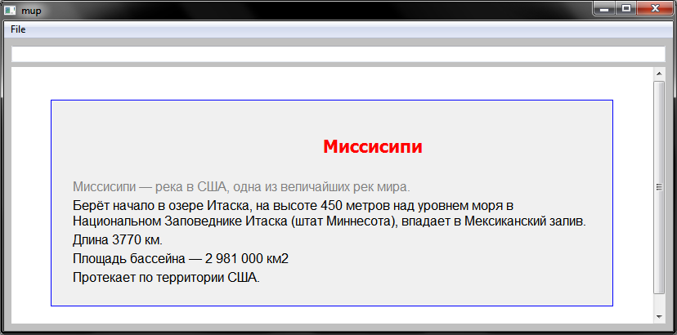
Рис. 2 – графический интерфейс браузера

Принцип работы поиска

Поиск осуществляется по содержимому разметки путем введения запроса в строку поиска. При этом анализируются все файлы, находящиеся в текущем каталоге (каталог, в котором находится открытая в момент поиска страница). При вычислении релевантности для каждого текстового элемента в первую очередь учитывается соответствие запросу его метаинформации, потом – содержимого. В результате генерируется страница, на которой выводятся найденные элементы, их релевантность запросу и ссылка на страницу с данным элементом, причем наверху находятся элементы с наибольшей релевантностью.

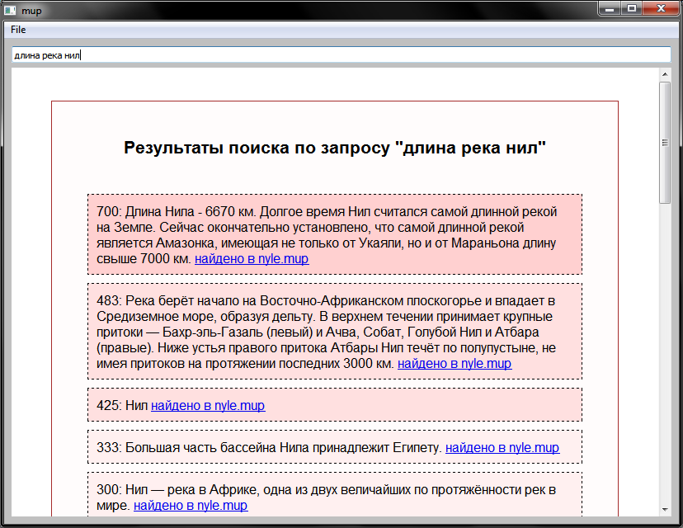
Рис.3 – поиск по запросу «длина река нил»

Выводы

В результате лабораторной работы были изучены на практике основные формы организации семантической информации, понятие метаданных, микроформатный подход, операции информационного поиска. А также успешно реализован основной функционал разработанного языка разметки и система интеллектуального поиска.

